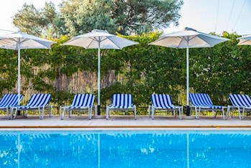
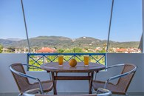
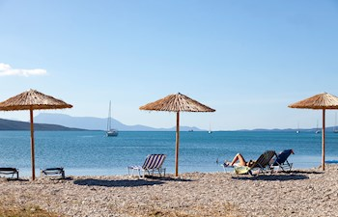
THANASIS STUDIOS – LEFKADA

TRANSPORT AVION - CURSA CHARTER
PLECARI DIN BUCURESTI

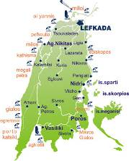
Localizare: Studiourile Thanasis se afla in Lygia la 3 km de orasul Lefkada, la est de insula, la aprox 40 de metri de mare, intr-un loc linistit, distanta de la drumul principal fiind de aprox. 150 de metri.

Facilitati hotel: Studiourile dispun de gradina, piscina, loc de joaca pentru copii, parcare si acces la internet.

Facilitati camere: Toate apartamentele, duble sau triple, sunt dotate cu frigider, TV, chicineta si au baie cu dus, aer conditionat, balcon.

Site oficial: http://thanasis-studios.hotels-lefkada-island.com/en/#main

